PRESSMEDDELANDE
Stockholm, 17 november 2016

Här är krogarna som har julbord kvar
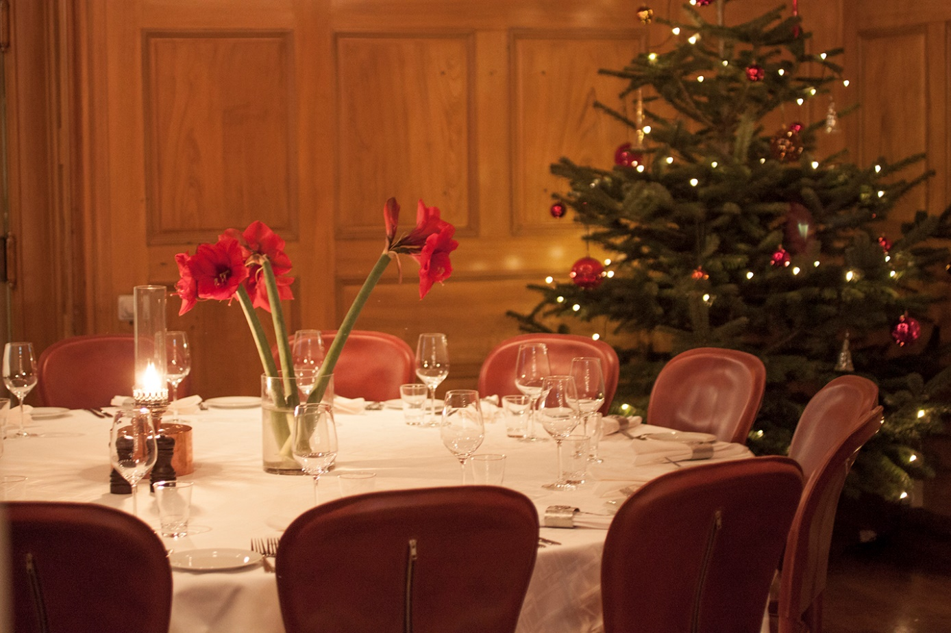
Bild: Stadshuskällaren hade förra årets mest bokade julbord
Har du inte bokat ditt julbord än är det hög tid att göra det. Statistik från Bookatable visar att julbordsbordsbokningarna har ökat med 48 procent jämfört med samma period i fjol. Men ge inte upp hoppet – vi listar krogarna som fortfarande har platser kvar.
Förra året var restaurang Stadshuskällaren i Stockholm den mest bokade krogen att äta julbord på med 2 178 julbordsbokningar. Att äta julbord på krogen har blivit allt mer populärt bland svenskarna; enligt statistik från Bookatables bokningsdata har antalet bokningar ökat med 48 procent jämfört med samma period föregående år.
Men misströsta inte. Har du ännu inte bokat julbord finns det fortfarande lediga bord kvar på flera restauranger. Bookatables data visar att svenskarna allra helst äter julbord på lördagar (28 %) följt av söndagar (16 %) och fredagar (14 %). Den som är sent ute med sin bokning har därmed störst chans att hitta ett ledigt bord på en vardag.
En förklaring till julbordets stigande popularitet tros vara att den har anpassat sig till den nya tidens krav på versabilitet. I dag finns det något för alla smaker, oavsett om du föredrar det mer klassiska alternativet eller har tröttnat på julskinka och suktar efter alternativa varianter.
– De senaste åren har vi sett en trend i att allt fler väljer vegetariskt på det annars så köttdignande julbordet. Som tur är finns i dag en uppsjö av varianter på julbord, allt ifrån traditionella julbord med julskinka och Janssons frestelse till icke traditionella julbord där exempelvis grönsaker och fisk får ta mer plats, säger Jonas Carlén, Commercial director på Bookatable Sverige.

Här är några av restaurangerna som har platser kvar:
- Klassiska julbord
  - Stadshuskällaren
  - Stallmästargården
  - Gute Grill & Bar
  - Villa Källhagen
  - Villa Godthem
  - Hotell Skeppsholmen
  - Operakällaren
  - Långbro Värdshus
  - Ulriksdals Värdshus
- Vegetariska/ ekologiska julbord
  - Mother
  - Andalucia
  - Hornudden
  - Lilla Bjers Gårdskrog
- Fisk och Skaldjur
  - Oyster Bar
  - Pensionat Strandkullen
  - Restaurang Rökeriet
  - Kvarken Fisk

- Med influenser från världens kök
  - Buco Nero (Italienskt)
  - Trattorian (Italienskt)
  - El Cielo (Sydamerikanskt)
  - Brasseri Makalös (Franskt)
  - Shahrzad (Persiskt)
  - Andalucia (Spanskt)
  - Duvel Cafe (Internationellt)
  - Grekiska Kolgrillsbaren (Grekiskt)

På http://www.bookatable.se/julbordkampanj kan du boka ditt julbord.

För mer information vänligen kontakta:
Emma Nordenstaaf, presskontakt
emma.nordenstaaf@spotlightpr.se
070-429 99 59

Om Bookatable
Bookatable är, med sina 12 000 restauranger och miljontals bokande gäster varje månad, Europas största onlinesajt för restaurangbokningar. Bookatable verkar för att föra samman krögare och gäster via en enda, levande och dynamisk mötesplats. Bookatables huvudkontor ligger i London och har lokala kontor i Hamburg och Stockholm. Bookatable har restauranger i över 19 länder och tar bokningar från fler än 31 länder. Exklusiv samarbetspartner är Michelin.
Bookatable låter gäster utforska, upptäcka och boka restauranger snabbt och enkelt via sin app och webbsajt - direkt mobil, läsplattan eller via en dator. Från centralt belägna toppkrogar till lokala matställen och välrenommerade Michelinstjärnkrogar – med mer än tusentals restauranger över hela Europa att välja bland har Bookatable allt. Bookatable hjälper restauranger som exempelvis Pied a Terre, Pizza Express och Hilton med onlinebokningar genom deras egna webbsajter, Bookatable.com och andra nyckelpartners som Tripadvisor.co.uk, SquareMeal.co.uk, Michelin.fr, Reserviermich.de och Restaurangkartan.se. Bookatables prisbelönta molnbaserade teknologi hjälper restauranger att hantera bokningar och bordsplaceringar och att säkerställa optimala sittningar och förmedlar över 2 miljoner gäster till sina restaurangkunder varje månad.
För ytterligare information besök http://www.bookatable.se

